《点滴生活》用户操作手册

拟制：白微
文档编号：LITTLELIFE_20170601_用户操作手册
审核：王诗萌
批准：白微
版本号： V1.0
生效日期：2017年6月10日
机密等级：公开

修订号 | 作者 | 日期 | 简要说明
V1.0 | 白微 | 2017.6.10 | 新制作
V2.9 | 白微 | 6.19 | 修改封面

- 系统概述
“点滴生活”是我们实现的一款针对每一天的应用，它将集提醒事项，记日记，记账功能集成在一起。
它基于现阶段人们的快节奏生活的现状，满足随时随地产生的记录需求以及提醒需求，同时帮助更好的管理生活收支。
“点滴生活”软件适用于普通Android操作系统的手机，占用内存较小，安装方便快捷，无需用户注册，可直接使用。软件功能主要包括三个方面：记账功能，日记本功能以及提醒事项功能。在日历中选择当天日记，即可选择相应的功能区进行操作，简单易懂。

- 软件启动与退出
2.1启动
在手机中，安装好“点滴生活”之后，点击“点滴生活”图标，即可完成启动。初次启动界面是日历界面，时间处于当天。
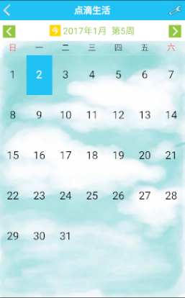
2.2退出
点击软件左上角返回键（图中粉色部分）即可退出软件。
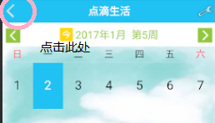
也可尝试在后台直接清除应用程序。

- 软件操作功能
3.1记账功能
- 添加记账功能：需要点进日历中当天的位置（点击“今天”位置，下图红色圈出处），然后进入界面。
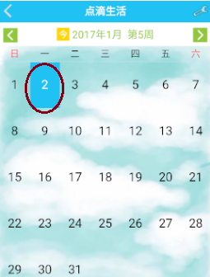
界面中会出现三个选项：日记，日程安排，生活记账。
点击“生活记账”菜单。
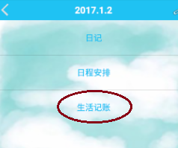
跳到如下界面，点击右下角添加按钮开始记账。
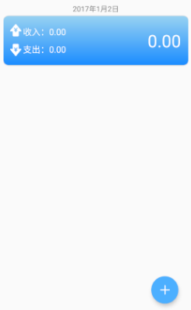

- 编辑记账：记账支出与收入app自动提供了一些分类，并且允许用户自己添加收支分类，点击添加。长按删除。
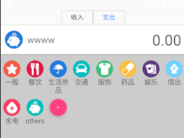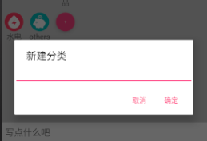
编辑记账首先选择收入/支出：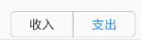
然后选择下面的分类/自定义分类：
最后输入金额，点击确定编辑结束：
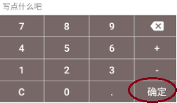
（3）删除条目：对生成的条目长按即可选择删除。
（4）收入求和：记账功能同时也提供计算当月收入的总计。点击主界面右上角工具按钮并点击下图圈出位置：
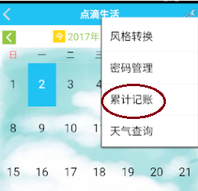
可以选择一个时间段求出收入：
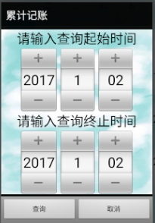
结果显示：
3.2日记本功能
- 添加日记功能：需要点进日历中当天的位置进入界面。
界面中会出现三个选项：日记，日程安排，生活记账。
点击“日记”菜单。(图中粉色圈出)
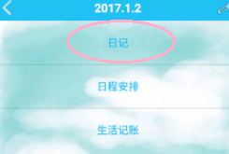
进入日记编辑模式。
- 编辑日记：
进入编辑模式后，可以开始编辑文本日记。

用户可以自行编辑今日的日记，编辑完毕点击安卓手机自带的返回键即可保存。
- 个性设置：用户也可以从系统相册中获取图片插入日记本中，点击右下角黄色按钮出现如下三个选项：

点击插入系统相册照片；
点击切换字体，可切换成粉色斜体；
点击跳转至画板界面，可以自行绘画添加到日记中：
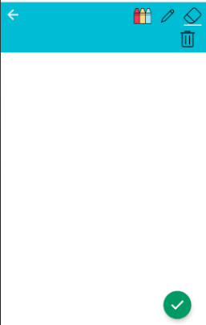
点击下面颜色切换画笔颜色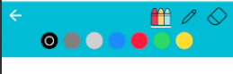
点击切换画笔粗细
点击擦拭图案，点击删除整个图案；
点击保存至日记中。
3.3提醒事项功能
- 添加提醒事项功能：
需要点进日历中当天的位置（点击今天位置），然后进入界面。界面中会出现三个选项：日记，日程安排，生活记账。点击“日程安排”菜单。
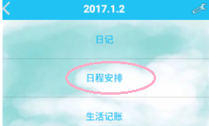
- 编辑事项：成功进入如下界面
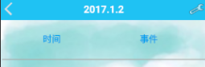
点击右上角工具标
选择添加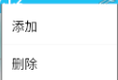
选择起止时间并设置事项后，点击“设置”即可成功设置。
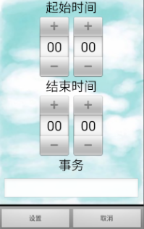
删除事项只需长按即可选择删除
（3）提醒通知：到期事件会发送广播给用户（如下图所示，在通知栏里）
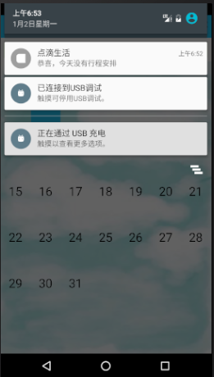
- 摇一摇会弹出日程安排：需要在软件的日历主界面，开启手机传感器并摇晃。会弹出日程安排，如下图：
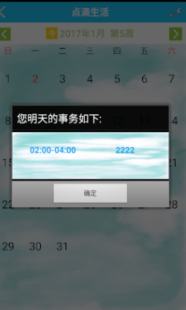
3.4 个性设置
- 天气预报功能：打开软件，在右上角的工具栏里（图中粉色圈出）
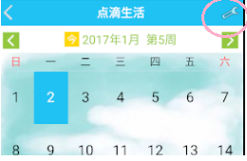点击后出现图示条目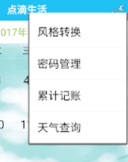
点击“天气查询”
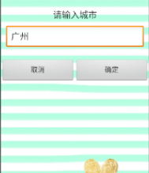
输入正确的城市名点击确定，以广州为例，会出现当日天气温度。
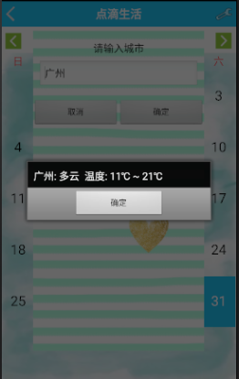
- 主题切换：
点击主界面工具栏的“风格转换”，即可切换风格。
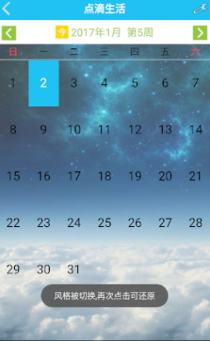
- 添加手势密码锁：
点击主界面工具栏“密码管理”，绘制自己的密码/修改现有密码（仅当修改密码时会有下图第一个界面），按照提示进行修改或添加即可。
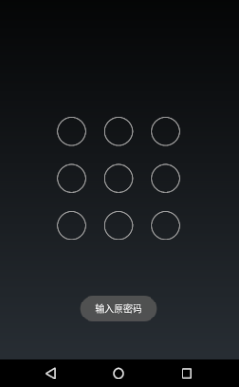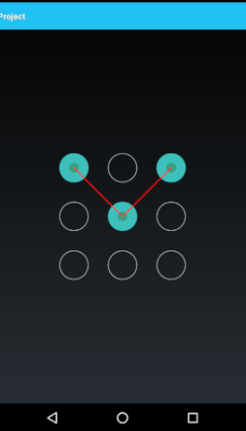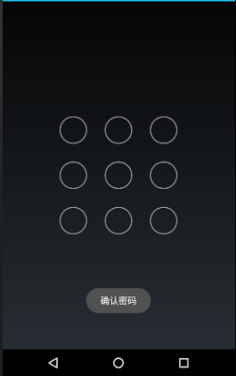
- 查询单词功能
考虑到用户可能会记录日记是查询单词，我们在设置中添加了查询单词功能。
在输入框中输入想查询的单词，点击确定即可查询出该单词的英文，音标，词性，中文解释。查询后点击确定即可退出。
